Gedragsprotocol

Geloven in de kracht
van ieder kind.

November 2022

Gegevens Stichting
KS Fectio
Telefoon: 030-6381121
Website: www.ksfectio.nl
Email: info@ksfectio.nl

Gegevens school:
Katholieke Daltonschool De Zevensprong
Scherpencamp 2
3992RD Houten
Telefoon: 030- 6374563
Website: www.7spronghouten.nl/
Email: directie@7spronghouten.nl

Intern vertrouwenspersonen basisschool De Zevensprong:
Corine Wielaart en Marloes de Kruijf (Interne vertrouwenspersoon)
Pest coördinator basisschool De Zevensprong:
Lisette Diemel

I

Inhoud
Inhoud 3
Inleiding 4
2. Gedragsprotocol 6
2.2 Handelen van de school en Communicatie 7
3. Pestprotocol 10
3.1 Betrokken partijen 10
3.2 Preventie 10
3.3 Pestprotocol 11
3.3.1 Algemene informatie 11
3.3.3 Kanjermethode 12

Inleiding

Iedere leerling heeft recht op een veilige schoolomgeving. Daarom hebben wij ons beleid op het gebied van sociale veiligheid vastgelegd en werken wij continu aan de uitvoering en verbetering hiervan. Op deze manier willen wij een klimaat en cultuur scheppen, waarin pro-sociaal gedrag de norm is.
De school streeft een positieve, opbouwende sfeer na en doet dat binnen de kaders van de wet enerzijds en binnen het kader van de Kanjerafspraken anderzijds.

- We vertrouwen elkaar
- We helpen elkaar
- We werken samen
- We hebben plezier
- We doen mee
De school zet middels de Kanjerlessen in op het versterken van het onderling vertrouwen en het besef dat het goed is elkaar te helpen. Binnen dat kader speelt niemand de baas, hebben we plezier met elkaar, en ben je of blijf je niet zielig. Duidelijk wordt gesteld dat de leerlingen ten opzichte van elkaar niet de baas zijn. De leerkracht daarentegen is op school “de baas/ het gezag” en de ouders zijn dat thuis.

Ondanks dat, is het niet te voorkomen dat er soms ongewenste gebeurtenissen plaatsvinden. In dit ‘gedragsprotocol’ is omschreven wat wij verstaan onder ongewenst gedrag (van leerlingen) en op welke wijze wij als school daarmee omgaan. De school zal hierbij kiezen voor een oplossingsgerichte aanpak.
Hierin heeft pesten een bijzondere plaats. Pesten is een vorm van ongewenst gedrag, gericht op een medeleerling met een bedreigend en vooral systematisch karakter. Dit onderdeel van het protocol noemen wij het “Pestprotocol”.

Het is voor alle betrokkenen van belang dat er een volgbare rechtvaardigheid zit in ons handelen. Dit kan betekenen dat wij soms bewust afwijken van het gedragsprotocol, in gevallen waarbij de onderliggende intentie van het ongewenste gedrag daarom zou vragen. Te denken valt aan licht verstorend gedrag dat te maken heeft met een gedragsstoornis van een leerling. Ons handelen, zal dan gericht zijn op het verminderen en zo mogelijk voorkomen van dit gedrag, op basis van specifiek te bepalen maatregelen en hulpmiddelen.
De werkwijze van de school in geval van calamiteit, zoals ongevallen, brand etc. anders dan een incident op het gebied van sociale veiligheid, is omschreven in het schoolveiligheidsbeleid Fectio en het noodplan. Dat plan omvat onder andere de werkwijze van de bedrijfshulpverlening (BHV) van onze school.
Aan het gedragsprotocol is ook een incidentenregistratie gekoppeld. De uitkomsten hiervan worden minimaal 1 x per jaar met het team en MR besproken en waar nodig gekoppeld aan vervolgacties. Iedereen jaar wordt het gedragsprotocol met het team geëvalueerd en waar nodig bijgesteld.

2. Gedragsprotocol
Gedrag is overal en altijd aanwezig. Wat vinden wij ‘normaal’ gedrag, wat vinden ouders ‘normaal’ gedrag en wat vindt de maatschappij ‘normaal’ gedrag. Als school zijn wij voortdurend bezig met het zoeken naar en het afwegen van de grenzen waarbinnen wij zouden willen dat het gedrag van onze leerling zich begeeft. Uit de praktijkervaring blijkt dat er vele grijze gebieden zijn: Wanneer gaat spel en ontdekking over in verstoring of probleemgedrag? En wat doen wij dan als onderwijsprofessional? Om hier grip op te krijgen hanteren wij als basis de afspraken van de Kanjermethode.
Onderstaande tabellen geven weer welke vormen van ongewenst gedrag wij herkennen, wat het handelen van de school is en op welke wijze wij ouders hierbij betrekken.
2.1 Omschrijving niveaus van gedrag en notatie in de incidentenregistratie.
Gedrag | Voorbeelden | Registratie
Pro-sociaal | Gedrag wat omschreven wordt aan de groene zijde van de kanjer smileyposter | Nee
Licht verstorend gedrag | Grappig bedoelde opmerkingen zonder rekening te houden met zijn of haar omgeving, niet direct reageren op de opdracht, door de leerkracht of andere leerlingen heen praten, te veel kletsen. | Nee
Verzet | Werkweigering, uitdagen, brutale antwoorden. Zonder toestemming uit de klas gaan. | Ja
Probleemgedrag | Vernielen van schooleigendommen of spullen van anderen. Onveilig, wild gedrag. Dreigen. Dit geldt ook online. | Ja
Ernstig probleemgedrag | Verbale agressie, (lichte) vechtpartijen, stelen, onveilig wild gedrag, seksuele intimidatie. Dit geldt ook online. | Ja
Zeer ernstig probleemgedrag | (Zware) fysieke agressie, bedreiging, jeugdcriminaliteit, seksuele intimidatie. Dit geldt ook online. | ja

2.2 Handelen van de school en Communicatie
Gedrag | Handelen school | Communicatie ouders
Pro-sociaal | - Positieve bekrachtiging:  - Non verbale communicatie met de leerling (knikje, oogcontact, duim, etc.).  - Verbale communicatie (gericht benoemen van wenselijk gedrag en het maken van een compliment)  - Vooraf afgesproken beloning.  Dit zowel op individueel als groepsniveau op gepaste wijze en beperkt in omvang. | - Ontwikkeling in groepsgedrag wordt besproken op de ouderavond.  - Welzijn en gedrag zijn onderdeel van de oudergesprekken (10-minuten-gesprekken).
Licht verstorend | - Positieve bekrachtiging van wel gewenst gedrag. - Niet negeren, maar op rustige toon aanspreken, gericht op het wenselijke gedrag.  - Zo nodig (bij herhaling) voeren van preventiegesprek* met leerling na de les. (Leg dit ook samen met de leerling vast.) | - Licht verstorend gedrag is onderdeel van de oudergesprekken (10-minuten)  - Bij het voeren van een preventiegesprek de ouders daarvan op de hoogte brengen.

Verzet | - Positieve bekrachtiging van wel gewenst gedrag.  - Niet negeren, maar ook niet in het middelpunt van de belangstelling zetten  - Voer een preventiegesprek, en leg dit met de leerling vast.  - Er wordt een notitie gemaakt in het leerlingvolgsysteem (Parnassys)  Bij herhaling:  - Op rustige toon aanspreken op gewenst gedrag volgens de afspraak gemaakt in het preventiegesprek.  - Eventueel kort verwijderen uit de klas, gevolgd op de consequentie uit het preventiegesprek. | - Verzet is onderdeel van de oudergesprekken  - De ouders worden op de hoogte gebracht van het preventiegesprek.  - Naar inschatting van de leerkracht, vindt het preventiegesprek plaats mét of zonder de ouders erbij.  - De groepen werken samen; als een time-out nodig is, gaat een kind altijd naar dezelfde groep of leerkracht.  - * wordt gevoerd door Marian of Marjolein
Probleem gedrag * | - Leerling wordt direct aangesproken op overtreding van een school- of klassenregel.  - De leerling blijft na ten behoeve van een preventie/correctiegesprek**.  - Afhankelijk van zwaarte overtreding wordt een time-outmaatregel opgelegd: tijdelijke opvang op school, binnen of buiten de eigen klas. (Aantekening maken in Parnassys.)  - De school besluit tot het al dan niet geven van een officiële (schriftelijke) waarschuwing. | - Ouders worden dezelfde dag telefonisch op de hoogte gebracht van het incident.  - Afhankelijk van zwaarte, worden ouders uitgenodigd voor deelname aan preventie/correctiegesprek.  - Bij zware overtreding schoolregels kan de directie besluiten tot het geven van een schriftelijke waarschuwing.  - * wordt gevoerd door Marian of Marjolein
Ernstig probleem gedrag * | - Leerling wordt direct aangesproken op overtreding van een schoolregel.  - De leerling blijft na ten behoeve van een direct preventie-/correctiegesprek.  - Afhankelijk van zwaarte overtreding wordt een time-outmaatregel opgelegd: tijdelijke opvang op school, buiten de eigen klas óf buiten school. (Aantekening maken in Parnassys.)  - De school besluit tot het al dan niet geven van een officiële (schriftelijke) waarschuwing of bij herhaling of ernstige overtreding schorsing / verwijdering. | - Ouders worden direct na het gebeurde telefonisch op de hoogte gebracht van het incident en maatregel.  - Ouders worden uitgenodigd voor deelname aan preventie-/correctiegesprek in aanwezigheid van IB-er of directielid.  - Bij zware overtreding schoolregels of herhaling kan de directie besluiten tot het geven van een schriftelijke waarschuwing, schorsing of verwijdering en meldt dit aan de ouders. (Bij schorsing en / of verwijdering wordt het beleidsplan van Fectio gevolgd.)  - * wordt gevoerd door Marian of Marjolein
Zeer ernstig probleemgedrag * | - Leerling wordt direct aangesproken op overtreding van een schoolregel.  - De leerling wordt direct een time-outmaatregel opgelegd (buiten school) en blijft na/komt terug ten behoeve van een preventie-/correctiegesprek met ouders. (Aantekening maken in Parnassys)  - De school besluit tot het al dan niet geven van een officiële (schriftelijke) waarschuwing  - of bij herhaling en/ of ernstige overtreding schorsing / verwijdering | - Ouders worden direct na het gebeurde telefonisch op de hoogte gebracht van het incident en maatregel.  - Ouders worden uitgenodigd voor deelname aan preventie-/correctiegesprek in aanwezigheid van directeur.  - De directeur besluit tot het geven van een schriftelijke waarschuwing, schorsing of verwijdering en meldt dit aan de ouders. (Bij schorsing en / of verwijdering wordt het beleidsplan van Fectio gevolgd.)  - * wordt gevoerd door Marian of Marjolein

3. Pestprotocol
Wanneer ongewenst gedrag, van licht verstorend tot zeer ernstig probleemgedrag, gericht is op een medeleerling met een bedreigend en systematisch karakter spreken we van pesten. Pesten is een vorm van mishandeling waarbij de gepeste leerling fysiek en / of mentaal wordt benadeeld. Dit kan zich in ‘real life’ voordoen op school of buiten school, maar ook ‘online’ via social media. Omdat basisschool De Zevensprong een belangrijke plek is waar communicatie over en weer plaatsvindt tussen leeftijdgenoten, heeft de school een belangrijke rol in het voorkomen, signaleren en verbeteren van situaties waarin gepest wordt.

3.1 Betrokken partijen
Wanneer pesten binnen de sociale context van de school plaatsvindt worden de volgende personen hierbij betrokken:
- De gepeste leerling
- De pestende leerling(en)
- De meelopers
- De ouders van de betrokken leerlingen
- De leerkracht en de intern begeleider
- De directie

Als het pesten zich over de grenzen heen beweegt van De Zevensprong, maar de kinderen van de school zijn wel betrokken, dan zal contact worden gezocht met die partijen die nodig zijn om zodoende toch in contact te komen met de betrokken kinderen en ouders. Te denken valt bijvoorbeeld aan een naburige school, sportclub of een BSO.

3.2 Preventie
Wij accepteren pesten niet en zullen er daarom alles aan doen om de situatie te verbeteren. Pesten zien wij niet als een conflict, maar als een gedragsprobleem waarbij het schoolteam actie onderneemt. Hierin hebben wij een inspanningsverplichting. Wij benaderen gedragsproblemen, dus ook het probleem van pesten, preventief. Dit betekent dat pesten en het voorkomen daarvan onderdeel zijn van het sociaal- emotioneel leren bij onze leerlingen. De middelen en regels die wij hiervoor inzetten staan omschreven in het beleid over sociale veiligheid.
Met behulp van de Kanjerlessen doet de school aan preventie.
Kernpunten in de aanpak:
- De Kanjerafspraken.
- Denk goed over jezelf en de ander.
- Pieker niet in je uppie, maar deel je zorgen met de ander, bij voorkeur met je ouders.
- Denk oplossingsgericht.
- Geef op een nette manier je mening en doe je voordeel met kritiek die je krijgt.
- De school maakt onderscheid tussen onvermogen en onwil.
- Is er sprake van onvermogen, dan mag deze leerling erop vertrouwen dat hiermee rekening wordt gehouden. Deze leerling heeft veel te leren in een moeizaam proces. De omgeving heeft daar begrip voor.
- Is er sprake van onwil, dan krijgt deze leerling een grens gesteld, ook als dat samengaat met onvermogen. Bij onwil kan geen beroep meer worden gedaan op begrip vanuit de omgeving. Die rek is eruit. Het kan namelijk niet zo zijn dat de omgeving overal rekening mee moet houden, en dat het onwillige kind om wat voor reden dan ook “de eigen gang” mag gaan.
- Hulp in de vorm van een maatje/buddy/tutor (bemiddeling).
- Duidelijk schoolbeleid en handhaving ervan.

3.3 Pestprotocol
Wanneer pesten optreedt, voert de school het pestprotocol uit. Dit pestprotocol wordt door het hele team, de oudergeleding van de MR, onderschreven en vormt als zodanig een onderdeel van het beleid van de school als weergegeven in het schoolplan en schoolgids. Een pestprotocol is een aantal afspraken over het tegengaan van pesten. Afspraken tussen de school, de kinderen en de ouders. De basis voor die afspraken vormen de kapstokregels die op De Zevensprong gelden:
we gaan respectvol met elkaar om, we gaan respectvol met onze omgeving om, we gaan respectvol om met de gemaakte afspraken.

3.3.1 Algemene informatie
Pesten is op veel Nederlandse (basis)scholen een probleem. Het is belangrijk om het verschil te maken tussen pesten en plagen. Dit verschil is soms moeilijk aan te geven.
Pesten gebeurt met opzet en meer dan één keer. Pesten gebeurt vaak niet alleen tussen pesters en slachtoffers; meestal zijn er meer kinderen bij betrokken. Zo worden pesters aangemoedigd en geholpen door meelopers waardoor ze zich in hun gedrag gesterkt voelen. Ook houden veel kinderen zich afzijdig. Ze zien soms wel dat er gepest wordt, maar grijpen niet in. Gelukkig zijn er ook kinderen die wél de moed hebben om in te grijpen en de gepeste kinderen helpen.

3.3.2 Kanjermethode
Plagen of pesten?
Wanneer is er nu sprake van plagen en wanneer is er sprake van pestgedrag? Het is belangrijk om het verschil duidelijk te hebben, ook voor de kinderen zelf. Het meest eenvoudig onderscheid is dit: Plagen gebeurt in het zicht van de leerkrachten. Pesten gebeurt achter de rug van leerkrachten.
Daarom weet een leerkracht zelden uit zichzelf wat er zich precies afspeelt tussen de kinderen onderling. De leerkracht moet hierover worden geïnformeerd door de leerlingen zelf.
Definitie van pesten: Een kind wordt gepest wanneer het herhaaldelijk last heeft van negatieve acties van een ander (fysiek, verbaal of psychologisch, direct of via internet of mobiel) die op hem of haar zijn gericht, en waarbij de macht ongelijk is verdeeld.

De Kanjertraining gaat ervan uit dat in de meeste gevallen dat een kind zich gepest voelt, de ‘pester’ niet de bedoeling heeft de ander pijn te doen. Wanneer de gevolgen voor de gepeste duidelijk worden gemaakt aan de pester, zijn de meeste kinderen bereid hiermee te stoppen. En als dat niet voldoende is, dan wordt duidelijk gemaakt wat de sociale gevolgen voor de pester zelf zullen zijn (cruciaal in het ontstaan en het in stand houden van pesten zijn de reacties van leeftijdsgenoten op de pester. Zolang deze het pesten blijven aanmoedigen, is het voor de pester moeilijker om hiermee te stoppen. Heerst er in een klas een mentaliteit van respect en vertrouwen, dan zal er minder gepest worden dan wanneer er een onveilige sfeer heerst, waarin kinderen zich moeten bewijzen en bezig zijn met hun status in de groep).
Pesten gebeurt per definitie achter de rug van degene die kan ingrijpen, zoals een vader/moeder, juf of meester. Dat betekent dat er goed moet worden samengewerkt tussen school en ouders enerzijds en dat kinderen moet worden geleerd hoe zij kunnen aangeven dat zij zich gepest voelen, of merken dat er in hun omgeving wordt gepest.
Bij de kanjertraining horen ook petten die staan voor het gedrag wat de kinderen vertonen.
Het is de bedoeling dat kinderen zich bewust worden van hun eigen gedrag en dat ze voor bepaald gedrag kunnen kiezen.
- Witte pet/ Tijger
De tijger is een kanjer. Hij/zij is tevreden met zichzelf, komt voor zichzelf op en voor anderen. Maar weet ook wanneer het tijd is om weg te lopen.
- Rode pet/ Aap
Neemt niemand serieus ook zichzelf niet, hij/zij lacht overal om. Het is een meeloper en hij/zij versterkt hierdoor het gedrag van de pestvogel.
- Gele pet/ Konijn
Heeft een negatief zelfbeeld en komt niet voor zichzelf op of voor anderen. Loopt liever snel (bang) weg.
- Zwarte pet/ Vlerkje
Vindt zichzelf geweldig en anderen helemaal niks. En laat dat aan andere kinderen voelen. Alle anderen deugen niet en hij/zij bepaalt zelf wel wat hij doet. Hij/zij pest andere kinderen.

We willen met de kanjertraining bereiken dat alle kinderen zich gaan gedragen als een witte pet. Elk met hun eigen karakter als basis.
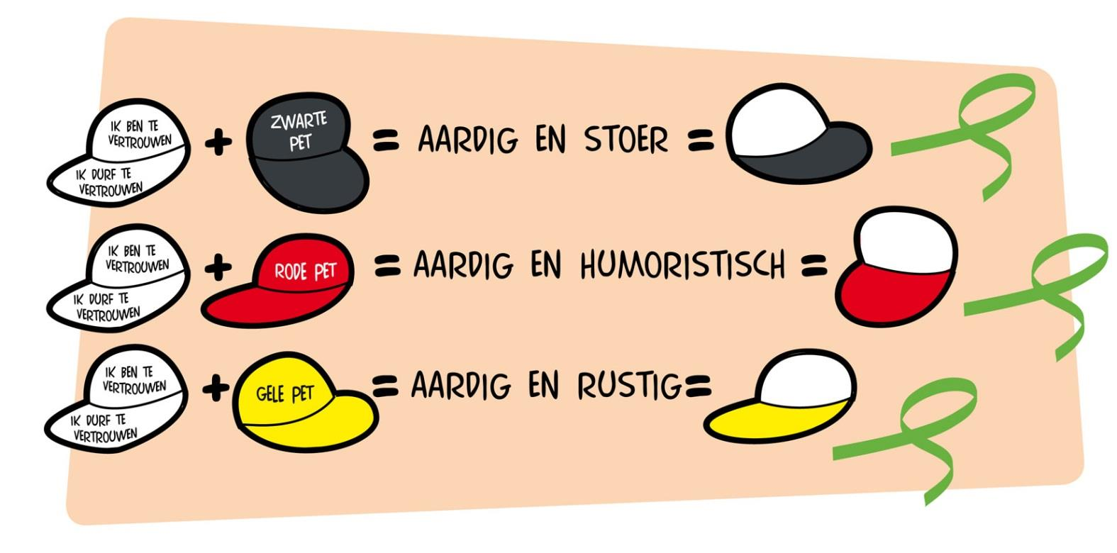
De school zet middels de Kanjerlessen in op het versterken van het onderling vertrouwen en het besef dat het goed is elkaar te helpen. Binnen dat kader speelt niemand de baas, hebben we plezier met elkaar, en ben je of blijf je niet zielig. Duidelijk wordt gesteld dat de leerlingen ten opzichte van elkaar niet de baas zijn. De leerkracht daarentegen is op school “het gezag” en de ouders zijn dat thuis.

Als een conflict zich tussen kinderen afspeelt dan zal de school kiezen voor een oplossingsgerichte aanpak. Dat wil zeggen: de school zoekt een oplossing die alle partijen (zo veel mogelijk) recht doet, en borgt gemaakte afspraken. Een oplossingsgerichte aanpak is te onderscheiden van een wraak- en haatgerichte aanpak (vormen van bedreiging en kwaadsprekerijen) of een zeurgerichte aanpak (indirecte kwaadsprekerijen en slachtofferschap). Kortom: doe elkaar recht.

De school kiest er echter niet voor om kinderen te beoordelen als behorend bij “kwaad of goed”. Ieder mens maakt weleens fouten. De weg van de mens, en die van het kind in het bijzonder, gaat met vallen en opstaan. Kinderen hebben het recht daarin te worden begeleid en te worden opgevoed. Ouders hebben die opvoedingsplicht evenals leerkrachten.
In gesprek met kinderen (en ouders) wordt de voorwaarde gehanteerd dat binnen de kaders van de Nederlandse wetgeving veel mag zolang je rekening houdt met elkaar. Jij hoeft je niet onveilig te voelen door het gedrag van de ander, en die ander hoeft zich niet onveilig te voelen door jouw gedrag.
Kortom: je gedraagt je.

Deze anderen zijn:
- Jouw klasgenoten en andere leerlingen op school;
- De leerkrachten, de directie, de ouders van andere kinderen;
- Jouw ouders, die trots op je kunnen zijn. Omdat jij iemand bent die is te vertrouwen. Als je iets vertelt, dan vertel je het hele verhaal en niet toevallig het belangrijkste stukje even niet;
- Mensen die op eenzelfde manier doen als jij, maar ook mensen die anders doen dan jij.

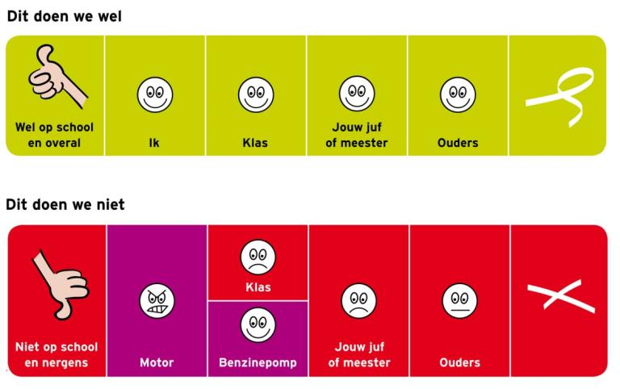
De school neemt het overzicht van de smileys als uitgangspunt: “Het is prima dat jouw vrienden het leuk vinden wat jij bedenkt en doet, maar als de rest van de klas dat niet leuk vindt, evenals jouw juf of meester, (en jouw ouders als die erachter komen) dan gaan we dat niet doen op school.”
Je blijft fatsoenlijk en je laat je niet bepalen door je uitdager(s): “Geef geen benzine aan vervelend lopende motortjes.” Mocht een leerling zich niet willen houden aan de eenvoudige afspraken zoals weergegeven in de smileys, dan wordt dat met de ouders van het betreffende kind besproken. In dit gesprek wordt ervan uitgegaan dat de ouders met de school willen meedenken om een oplossing te zoeken die goed is voor het eigen kind, andere kinderen, de leerkracht, de school en de buurt.

Wat mag u verwachten van de leerkrachten op school?
1. Voorbeeldgedrag
- U mag verwachten dat de leerkrachten van de school respectvol omgaan met uw kind en met u als ouder.
- U mag verwachten dat de leerkrachten onderling respectvol met elkaar omgaan. Zij zijn zich bewust van het gezegde: “Een goed voorbeeld doet goed volgen.”
- U mag verwachten dat de leerkrachten twee gedragstalen weten te spreken. De ene gedragstaal is directief: duidelijk, helder en grens stellend, de andere gedragstaal sluit aan op de wereld van wederzijds respect (richt zich op het geven van inzicht). Het voorbeeldgedrag van de leerkracht nodigt kinderen uit om over te stappen naar de wereld van wederzijds respect.
- Doet zich een probleem voor op school, dan mag u van de leerkrachten verwachten dat zij daarmee oplossingsgericht aan de slag gaan. Zeurgerichte of wraak- en haatgerichte reacties vinden geen voedingsbodem bij de leerkrachten. De leerkrachten hebben u nodig om tot een goede oplossing te komen, die goed is voor uw kind, maar ook voor de andere kinderen, hun ouders, de leerkracht, de school en de buurt.

Wat wordt van u als ouder verwacht?
- Het oplossen van conflicten tussen kinderen is zelden een probleem, als op basis van het voorgaande met elkaar wordt overlegd.
Van de ouders wordt verwacht dat zij zich aan de volgende vuistregels houden:
Wij verwachten dat u andere ouders en kinderen respectvol benaderd.
- U spreekt in positieve zin over andermans opvoeding en andermans kind. Dat doet de school ook over u en uw kind.
- Als u zich zorgen maakt om het welzijn van uw kind, of het welzijn van andermans kind, dan overlegt u met de school.
Uitgangspunt daarbij is dat u in gesprek gaat met het doel een oplossing te zoeken die goed is voor u en uw kind, maar ook goed is voor de andere kinderen. De school is hierin uw medestander.
- Als ouder kent u het verschil tussen overleg waarin zorg wordt gedeeld/ een oplossing wordt gezocht, en kwaadsprekerij.
U doet niet aan kwaadsprekerijen (ook op social media of via WhatsApp).
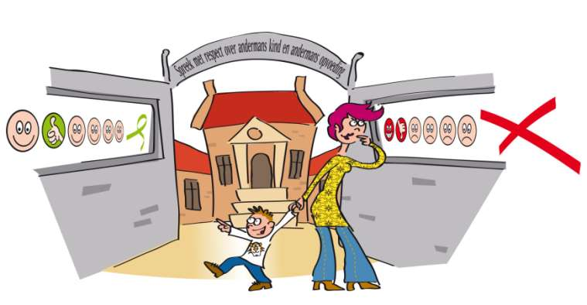
In de praktijk
- Kinderen die handelen uit onvermogen, zijn goed te corrigeren als hun ouders goed samenwerken met de leerkrachten.
- Kinderen die handelen uit onvermogen zijn moeilijk te corrigeren als hun ouders dat onvermogen als excuus voor vertoond wangedrag gebruiken.
- Kinderen die zich willen misdragen zijn snel te corrigeren (omdat er geen onvermogen meespeelt) als ouders op dezelfde lijn zitten als de school.
- Kinderen die zich willen misdragen, zijn niet te corrigeren als ouders het een probleem van school vinden. “Val ons niet lastig met gezeur over ons kind. Ons kind mag zijn zoals het is!

Grenzen stellen
De school heeft als uitgangspunt dat kinderen zich niet willen misdragen. Maar het kan misgaan. Dat is niet erg. Het zijn leermomenten. “Hoe ga je het de volgende keer doen? Hoe herstel je de emotionele en/of materiële schade? Kunnen we op deze manier weer verder met elkaar?”

Signaleren van pesten:
Wij laten de leerlingen twee keer per jaar de leerling vragenlijst invullen (eventueel aangevuld door tussenmeting) van het Kanjer volg- en adviessysteem. Op deze manier brengen wij stelselmatig de sociale situatie van de groep in kaart waarbij de leerkrachten mogelijke problemen tussen kinderen tijdig kan signaleren. Dit helpt om pesten beter en sneller aan te pakken.

Melden van pesten:
Ouders, leerlingen en betrokkenen kunnen zich altijd richten tot de (eigen) leerkracht, internbegeleider of directeur. De vertrouwenspersoon heeft hierbij een adviserende en/of verwijzende rol.

‘Alleen met je hart kun je goed zien’. Dat is ook precies de reden dat wij een kanjerschool willen zijn. Elk kind is goed en wil in de basis graag goed doen.
De kinderen worden bij ons op school (be)geleid. De kanjertraining sluit hier goed bij aan. Kinderen leren in de kanjertraining heel duidelijk om zelf problemen op te lossen, maar lukt dit niet dan zijn wij er als leerkrachten om ze te helpen. Wij gaan altijd voor een oplossingsgerichte aanpak.
Wij willen op school het geluk en gevoel van eigenwaarde bevorderen. Om dit te bereiken gebruiken we de kanjertraining als kapstok.
De school heeft een open karakter en wil graag samen met ouders een oplossing vinden bij (vermoedens) van pesten.

Ondertekening door directie: datum: Ondertekening door medezeggenschapsraad: datum:
Naam: Naam:

Bijlage 1 formulier preventiegesprek
Bijlage 2 formulier correctiegesprek
Bijlage 3 formulier waarschuwing
Bijlage 4 formulier schorsing
Bijlage 5 brief Fectio inzake schorsing

- Formulier preventiegesprek

Formulier preventiegesprek

Je hebt je één van de volgende school- of klassenregels overschreden:

We zorgen goed voor onszelf. We vertrouwen elkaar.
We zorgen goed voor de ander. We helpen elkaar.
We zorgen goed voor onze omgeving en onze spullen. We werken samen.
We hebben plezier.

Beantwoord nu de volgende vragen zo goed mogelijk:

- Waar gebeurde het?

- Wie waren erbij?

- Wat gebeurde er precies?

- Hoe had je het kunnen voorkomen?

- Wat heb je ervan geleerd?

- Gemaakte afspraken:

Naam leerling: ____________________ Groep: __________

Leerkracht:_______________________ Datum:__________

- formulier correctiegesprek

Formulier correctiegesprek

Geachte ouder(s), verzorger(s) van ______________________________________

uit groep ______ van _______________________

Vandaag ____-____-______ heeft uw zoon / dochter zich niet aan de regels van de school gehouden.

We gaan respectvol met elkaar om. We vertrouwen elkaar.
We gaan respectvol met onze omgeving om. We helpen elkaar.
We gaan respectvol om met de gemaakte afspraken. We werken samen.
We hebben plezier.

Wat er gebeurd is:

Ik hoop dat uw kind de ernst van de situatie inziet en dat u hem / haar er ook op
aanspreekt.
Graag verzoeken wij u door uw handtekening te laten blijken dat u deze brief ontvangen en gelezen heeft. Ook verzoeken wij u deze ondertekende brief de eerstvolgende schooldag mee te geven.
U kunt altijd een afspraak met de leerkracht maken als u behoefte heeft aan een nadere toelichting van het gebeurde.

Met vriendelijke groet,

Naam leerkracht: _______________________

Voor gezien: naam en handtekening ouder(s), verzorger(s)

Naam: _________________ Handtekening: ___________________

- Formulier waarschuwing

formulier waarschuwing

Beste ouders, verzorgers,

Vandaag krijgt uw zoon/dochter een officiële waarschuwing mee naar huis.
De reden voor het verkrijgen van de waarschuwing is deze:

Hiermee is de volgende school- of klassenregel geschonden:

We gaan respectvol met elkaar om. We vertrouwen elkaar.
We gaan respectvol met onze omgeving om. We helpen elkaar.
We gaan respectvol om met de gemaakte afspraken. We werken samen.
We hebben plezier.

Het team van De Zevensprong vindt dit gedrag niet te accepteren en heeft besloten een daad te stellen: uw kind heeft een officiële waarschuwing gekregen.

De bedoeling van het geven van een waarschuwing is, dat het gedrag van uw zoon/dochter in positieve zin zal veranderen!

Wij verzoeken u de brief voor gezien te ondertekenen en uiterlijk één dag na uitgifte van de waarschuwing een afspraak met de directie te maken voor een gesprek. Eventueel: Tot die tijd wordt uw zoon/dochter niet tot de groep toegelaten.
Rekenend op uw begrip teken ik namens het team,

Marian de Haan
Directeur KDS De Zevensprong

Ondergetekende verklaart kennis te hebben genomen van de inhoud van deze brief.

Plaats: ____________________ Datum:__________________

Naam: ____________________ Handtekening: ___________

- Formulier schorsing

Standaardtekst brief ouder(s) schorsen/verwijderen.

Plaats, datum

Aan de verzorger(s) van ………………………..
Adres
Postcode/woonplaats

Geachte heer/mevrouw…………………….

Het bestuur van de Katholieke Scholenstichting Fectio deelt u hierbij mede dat zij voornemens is uw zoon/dochter ………………… dagen te schorsen/ van school te verwijderen.

De redenen die hieraan ten grondslag liggen zijn:
- reden schorsing/verwijdering
- voorgeschiedenis
- reeds genomen stappen

Tot slot deelt het bestuur u mede dat u binnen dertig dagen na dagtekening om herziening van dit besluit kunt vragen.

Hoogachtend,
namens het bestuur,

………………………………………, directeur

